Электронный модуль обработки сигналов лавинных фотодиодов

О.В. Дворников, В.А. Чеховский, В.Л. Дятлов, Н.Н. Прокопенко, В.Г. Манжула
Введение
При создании различных оптико-электронных приборов возникает проблема регистрации видимого излучения малой интенсивности, которая обычно решается как путем совершенствования фотоприемников, преобразующих фотоны в электрический сигнал, так и аналоговых устройств, осуществляющих предварительную обработку сигналов фотоприемников (преобразование ток-напряжение, усиление, фильтрацию и др.). В качестве фотоприемников часто применяются вакуумные фотоэлектронные умножители (ФЭУ), p-i-n фотодиоды, лавинные фотодиоды (ЛФД), кремниевые ФЭУ [1-4].
В ЛФД усиление генерируемого фототока происходит за счет ударной (лавинной) ионизации носителей заряда в сильном электрическом поле внутри области пространственного заряда (ОПЗ) p-n перехода. Преимуществом ЛФД является высокое быстродействие, широкий динамический диапазон, более низкое, чем в ФЭУ напряжение питания, малые размеры, низкая чувствительность к воздействию магнитного поля и радиации.
Коэффициент усиления ЛФД существенно возрастает при увеличении напряжения смещения, при этом также увеличивается коэффициент избыточного шума, температурная и режимная нестабильность усиления и допустимый технологический разброс величины усиления. Кроме того, росту усиления ЛФД препятствует наступление пробоя p-n перехода (лавинного умножения носителей заряда в ОПЗ при отсутствии регистрируемого излучения). Таким образом, для регистрации излучения малой интенсивности с помощью ЛФД необходимо либо выбирать их режим работы с большим усилением (около 1000) и разрабатывать сложные схемы режимной и температурной стабилизации, либо устанавливать меньшую величину усиления (50÷100), но совершенствовать схемы предварительной обработки сигналов, а именно увеличивать отношение сигнал/шум.
Целью настоящей статьи является рассмотрение малошумящего электронного модуля, созданного на основе специализированной аналоговой интегральной схемы (ИС) для регистрации импульсных сигналов ЛФД.
Особенности электронного модуля «CRP-MDL-1»
Во многих схемах включения ЛФД представляет собой источник импульсов тока, характеризующийся высоким внутренним сопротивлением и емкостью величиной от десятков до сотен пикофарад. Обычно ЛФД соединяется с устройством, которое преобразует входной импульс тока в выходное напряжение с длительностью, достаточной для обработки последующими каскадами [5].
При коротких сигналах ЛФД для этих целей чаще всего применяются импульсные преобразователи заряда в напряжение, так называемые зарядочувствительные усилители (ЗЧУ). Если импульс тока имеет протяженную плоскую вершину, которую необходимо зарегистрировать, то используются импульсные преобразователи тока в напряжение (трансрезистивные усилители – ТРУ). ТРУ обладают малым входным сопротивлением и благодаря этому также применяются при работе с ЛФД больших емкостей и высокой частоте поступления входных импульсов.
Ранее на базовом матричном кристалле АБМК-1.3 была создана аналоговая ИС (рис. 1) для датчиков космической аппаратуры [6], которая включает:
- инструментальный усилитель (ИУ), выполненный по классической схеме на трех операционных усилителях (U2A, U2B, U2C на рисунке 1) и позволяющий с помощью внешнего резистора, подключенного между выводами InINV1 и InINV2, устанавливать коэффициент усиления постоянного напряжения в диапазоне от 2 до 200 и уменьшать полосу пропускания за счет внешнего конденсатора, соединенного с выводом Cor3;
- два предусилителя на операционных усилителях (ОУ) с головными n-p-n- биполярными транзисторами и компенсацией входного тока;
- два предусилителя (U4A, U4B на рис. 1) на инвертирующих усилителях напряжения с «головными» полевыми транзисторами с p-n- переходом и каналом p-типа (p-ПТП) и токовым аттенюатором (ТА) для реализации функции так называемого «активного резистора». Цепь отрицательной обратной связи (ООС) может быть образована внешним резистором с номиналом до 1 ГОм (либо внешним резистором и ТА), внутренним C_{FINT} = 0,9 пФ и внешним C_{F} конденсаторами, с суммарной емкостью до 20 пФ.
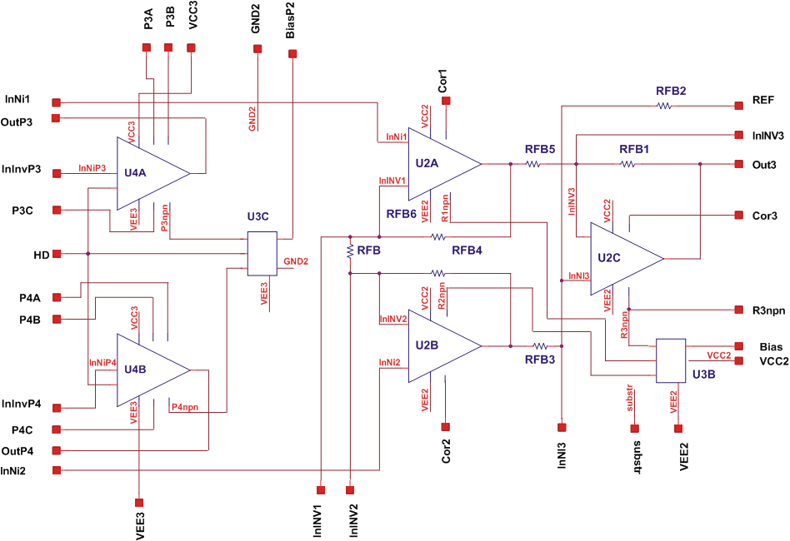
Рис. 1. – Функциональная схема аналоговой ИС для датчиков космической аппаратуры

На одном кристалле расположены все рассмотренные аналоговые блоки, однако в зависимости от типа применяемого источника сигнала и требований к выполняемым аналоговым функциям при сборке кристалла в корпус осуществляют присоединение выводов к определенному набору аналоговых компонентов [6].
Чаще всего, усилители U4A, U4B включают в виде ЗЧУ или ТРУ, выходы которых OutP3, OutP4 соответственно соединяют с входами InNI1 и InNI2 инструментального усилителя, а между выводом BiasP2 блока смещения U3C и шиной нулевого потенциала включают резистор R_{BIAS}, изменение сопротивления которого позволяет увеличивать ток стока «головных» p-ПТП усилителей U4A, U4B. Один ЗЧУ (ТРУ) применяется для обработки сигнала, второй – для установления опорного напряжения на входе ИУ. Преимуществом описанной схемы является малое изменение параметров при воздействии различных дестабилизирующих факторов (температуры, проникающей радиации, синфазных наводок), а недостатком – относительно высокий уровень шумов из-за несовершенства фильтра верхних частот, реализованного только на ИУ с одним внешним конденсатором, соединенным c выводом Cor3.
Главной задачей решаемой при создании электронного модуля обработки сигналов лавинных фотодиодов была минимизация уровня шумов путем оптимального соединения аналоговых блоков, показанных на рис. 1, и выбора параметров элементов ООС при минимальном использовании дополнительных активных компонентов.
Упрощенная схема разработанного модуля «CRP-MDL-1» (без расположенных на плате стабилизаторов напряжения, фильтрующих конденсаторов, RC-цепей, задающих рабочий режим ЛФД) приведена на рисунке 2, а на рисунке 3 – фотография макетного образца. Только активный элемент U5 является сдвоенным ОУ типа AD8056, остальные активные элементы принадлежат специализированной аналоговой ИС.
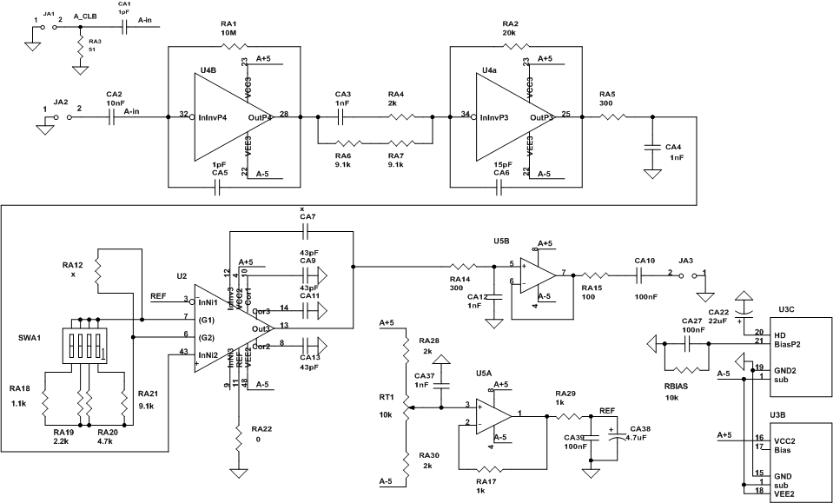
Рис. 2. – Упрощенная электрическая схема электронного модуля

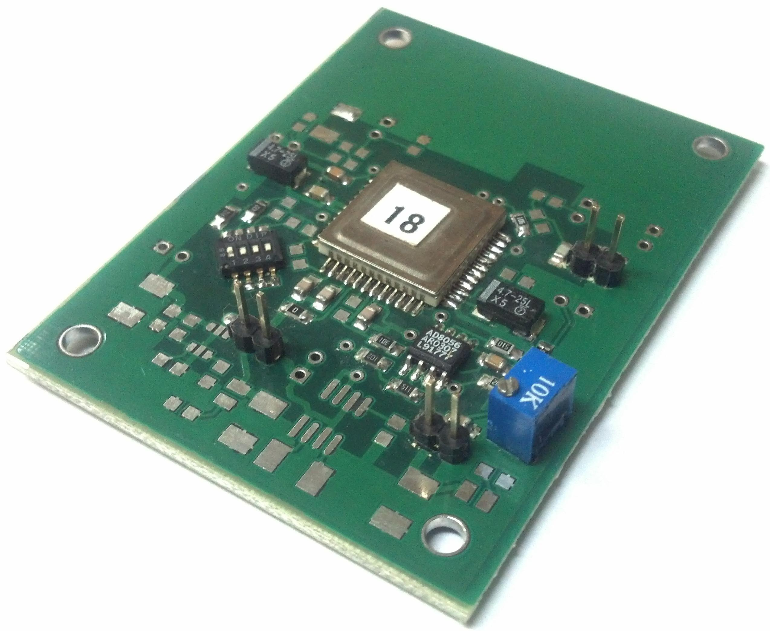
Рис. 3. – Фотография печатной платы электронного модуля

Канал предварительной обработки сигнала ЛФД представляет собой последовательное соединение ЗЧУ и активного полосового фильтра со структурой CR-RC³ и ступенчатой регулировкой коэффициента преобразования (K_{QV}) входного заряда в выходное напряжение электронного модуля. ЗЧУ реализован на инвертирующем усилителе U4B, охваченным ООС через RC-цепь с сопротивлением RA1 = 10 МОм и емкостью 1,91 пФ (параллельное соединение внутреннего конденсатора, величиной 0,91 пФ, с конденсатором CA5 = 1 пФ) [7-9]. Полосовой фильтр образует инвертирующий усилитель U4A, ИУ со ступенчатой регулировкой усиления U2, входящие в состав специализированной ИС, с соответствующими RC-цепями, причем ограничение полосы пропускания ИУ осуществляют конденсаторы, соединенные с выводами Cor1- Cor3.
Установка коэффициента преобразования тракта K_{QV} производится путем выбора требуемой комбинации подключения резисторов RA18-RA21 к выводам «G1» и «G2» ИУ с помощью smd- коммутатора SWA1.
Выходной усилитель U5B и источник U5A опорного напряжения, поступающего на вывод REF ИУ, выполнены на двухканальном ОУ AD8056. Съем сигнала с ЛФД осуществляется через разъем JA2 и разделительный конденсатор CA2 (10-100 нФ). В модуль встроена цепь калибровки/тестирования, включающая разъем JA1, резистор RA3 (51 Ом) и конденсатор CA1(1±10% пФ), соединенный с узлом A- in.
Результаты измерений основных характеристик
Измерения параметров модуля осуществлялись с помощью осциллографа Agilent MSO6052A и контрольно-измерительного комплекса «УНИПРО», включающего осциллограф В-423, генератор сигналов произвольной формы В-332 и аналого-цифровой порт В-381.
При измерениях основное внимание уделялось параметрам, характеризующим работу модуля с емкостными источниками токовых импульсов, а именно [6]:
- зависимости K_{QV} от емкости источника сигнала (C_{D}) для короткого токового тестового импульса с зарядом Q_{IN}, получаемого при прохождении ступеньки напряжения V_{IN} через калибровочный конденсатор CA1, Q_{IN} = V_{IN}⋅C_{A1};
- зависимости временем пика выходного сигнала T_{P} от C_{D};
- зависимости эквивалентного шумового заряда (ENC, equivalent noise charge) от C_{D}. Под эквивалентным шумовым зарядом понимается входной заряд, вызывающий на выходе системы сигнал, равный среднеквадратическому значению напряжения шумов. Обычно величина ENC описывается среднеквадратическим значением заряда, выраженным в количестве электронов (e).
Результаты измерений приведены в таблице и на рис. 4 – 7.
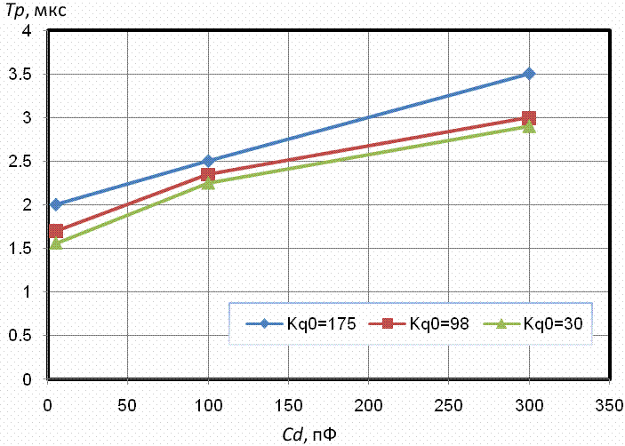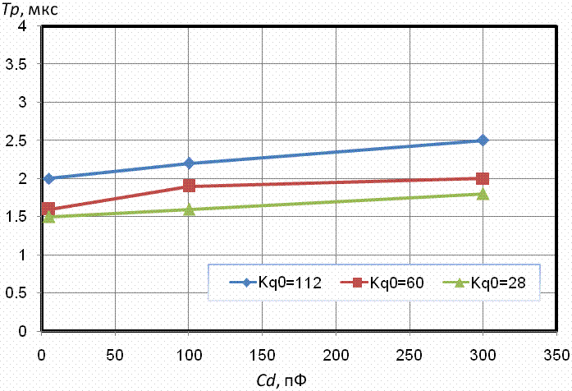
а) R_{BIAS} = ∞ б) R_{BIAS} = 10 кОм
Рис. 4. – Зависимость времени пика T_{P} от емкости источника сигнала C_{D} для различных значений коэффициента преобразования K_{Q0}, измеренного при C_{D} = 0, Q_{IN} = 10 фКл

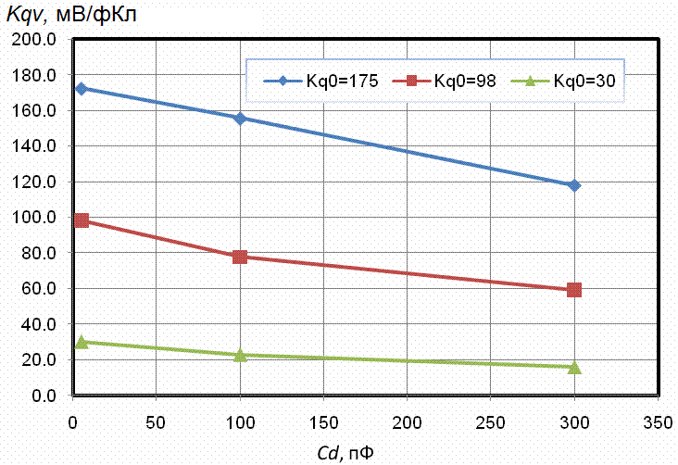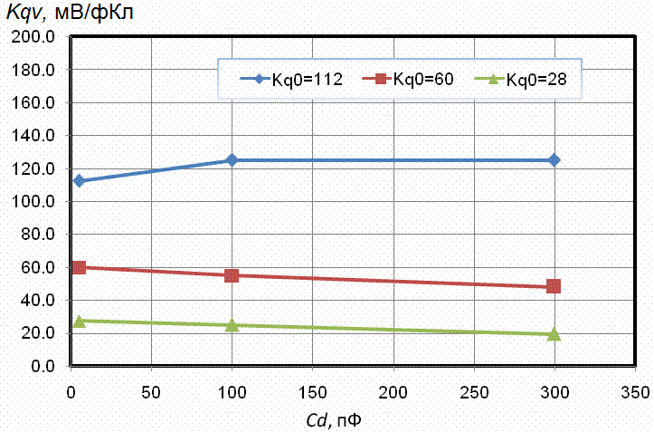
а) R_{BIAS} = ∞ б) R_{BIAS} = 10 кОм
Рис. 5. – Зависимость коэффициента преобразования K_{QV} от емкости источника сигнала C_{D} при Q_{IN} = 10 фКл

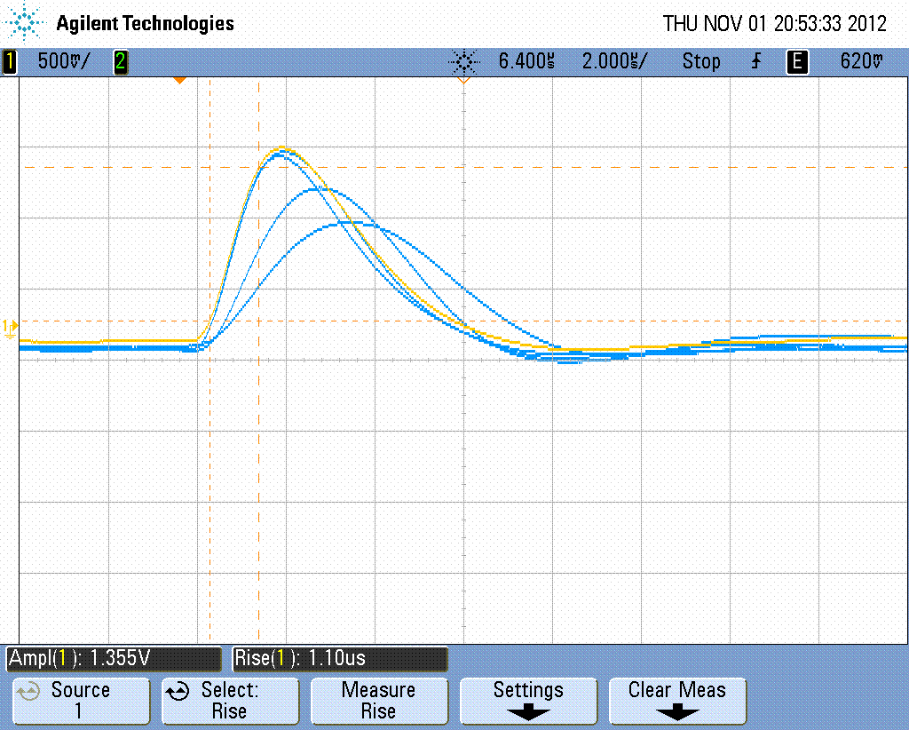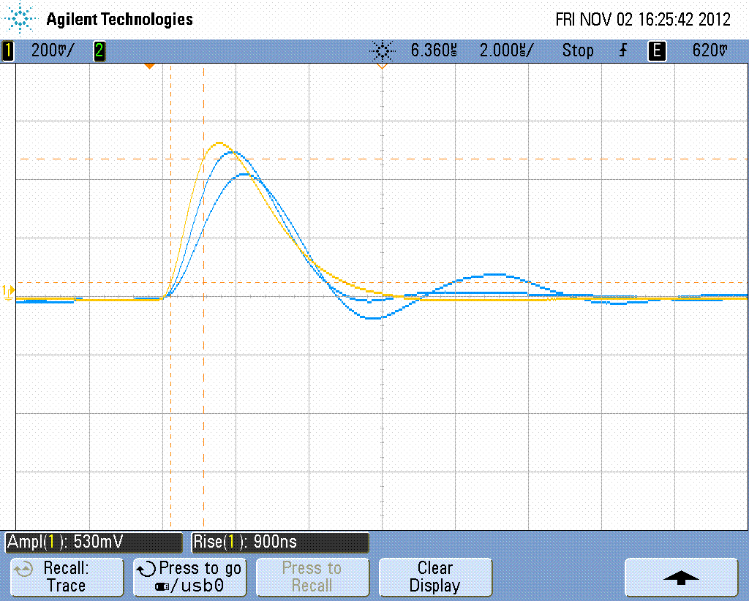
а) R_{BIAS} = ∞, K_{Q0} = 100мВ/фКл б) R_{BIAS} = 10 кОм, K_{Q0} = 53 мВ/фКл
Рис. 6. – Форма выходного сигнала при Q_{IN} =10 фКл и различной емкости источника сигнала C_{D}: 0, 10, 100 и 300 пФ

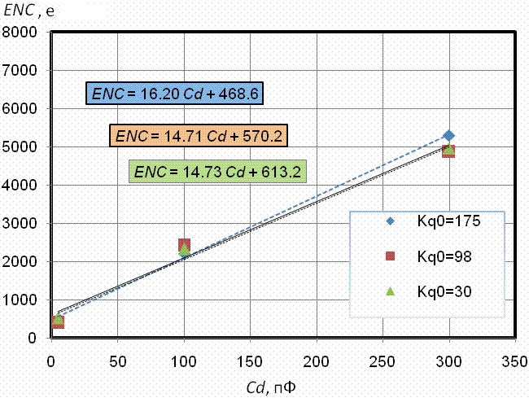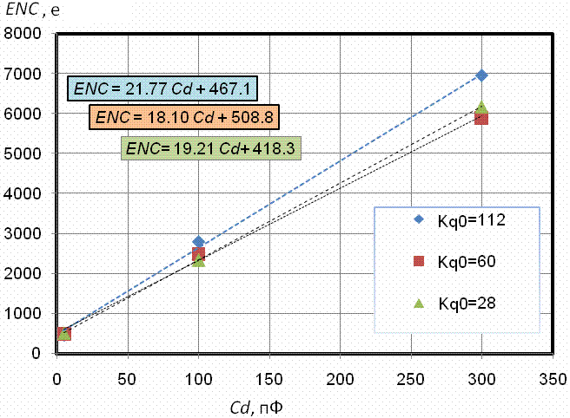
а) R_{BIAS} = ∞ б) R_{BIAS} = 10 кОм
Рис. 7. – Эквивалентный шумовой заряд ENC в зависимости от емкости источника сигнала C_{D} для разных значений K_{Q0}

Таблица
Основные параметры модуля «CRP-MDL-1»
Наименование параметра | Величина
Напряжение питания, В | ± 5
Ток потребления в режиме холостого хода, мА  при R_{BIAS} = ∞  при R_{BIAS} = 10 кОм | < 25  < 37
Постоянная времени предусилителя, мкс | < 20
Диапазон регулировки коэффициента преобразования K_{QV} при C_{D} = 0 и T_{P} < 2 мкс, мВ/фКл | 25-180
Максимальный размах выходного напряжения, не менее, В | ± 3,3
Минимальное устанавливаемое время пика выходного сигнала при C_{D} = 0, мкс | 1,0
Минимально допустимое сопротивление нагрузки модуля, кОм | 2

Анализ результатов измерений позволяет утверждать, что разработанный модуль обладает сочетанием параметров, обеспечивающим эффективную обработку сигналов ЛФД с различной внутренней емкостью, а увеличение тока стока головных p-ПТП усилителей за счет включения внешнего резистора R_{BIAS} существенно уменьшает влияние входной емкости на коэффициент преобразования, время пика, эквивалентный шумовой заряд.
Заключение
На основе разработанной нами на базовом матричном кристалле АБМК-1.3 специализированной аналоговой ИС для датчиков космической аппаратуры создан электронный модуль обработки сигналов ЛФД. Модуль позволяет преобразовать короткие токовые импульсы емкостных источников сигнала в выходное напряжение и характеризуется следующими основными параметрами:
- диапазон регулировки коэффициента преобразования входного заряда в выходное напряжение ⎯ от 25 до 180 мВ/фКл;
- эквивалентный шумовой заряд при нулевой емкости источника сигнала ⎯ от 418 до 510 электронов при коэффициенте преобразования от 28 до 112 мВ/фКл и времени пика от 1,5 до 2,5 мкс;
- увеличение эквивалентного шумового заряда при увеличении емкости источника сигнала на 1 пФ ⎯ от 18 до 22 электронов при коэффициенте преобразования от 28 до 112 мВ/фКл и времени пика от 1,5 до 2,5 мкс.

Научные исследования проведены при выполнении гранта №14.В37.21.0781 ФЦП «Научные и научно-педагогические кадры инновационной России» и задания 3.3.10 Государственной программы научных исследований РБ «Информатика и космос».
Литература
- Полупроводниковые фотоприемники: Ультрафиолетовый, видимый и ближний инфракрасный диапазоны спектра / И.Д. Анисимова [и др.]. – М.: Радио и связь, 1984. – 216 с.
- Korpar, S. Status and perspectives of solid state photon detectors / S. Korpar // Nuclear Instruments and Methods in Physics Research. – 2011. – Vol. A639. – P. 88–93.
- Danilov, M. Novel photo-detectors and photo-detector systems / M. Danilov // Nuclear Instruments and Methods in Physics Research. – 2009. – Vol. A604. – P. 183-189.
- Cavallari, F. Progress on avalanche photodiodes for the CMS electromagnetic calorimeter / F. Cavallari // Nuclear Instruments and Methods in Physics Research. – 1998. – Vol. 409. – P. 564–569.
- Абрамов, И.И. Проектирование аналоговых микросхем для прецизионных измерительных систем / И.И. Абрамов, О.В. Дворников. – Минск: Акад. упр. при Президенте Респ. Беларусь, 2006. – 286 с.
- Дворников, О.В. Универсальная аналоговая микросхема для датчиков космической аппаратуры / О.В. Дворников, В.А. Чеховский, В.Л. Дятлов // Современная электроника. – 2011. – № 3. – С. 56–65.
- Крутчинский, С.Г. Радиационно-стойкий измерительный усилитель на базе мультидифференциальных входных каскадов [Электронный ресурс] / С.Г. Крутчинский, А.С. Исанин, Н.Н. Прокопенко, В.Г. Манжула // Инженерный вестник Дона, 2012, №3. – Режим доступа: http://www.ivdon.ru/magazine/archive/n3y2012/1045 (доступ свободный) – Загл. с экрана. – Яз. рус.
- Манжула, В.Г. Вариативный синтез схемы операционного усилителя с пониженным напряжением смещения нуля [Электронный ресурс] / В.Г. Манжула, И.Б. Пугачев, Н.Н. Прокопенко // Инженерный вестник Дона, 2012, №3. – Режим доступа: http://www.ivdon.ru/magazine/archive/n3y2012/1037 (доступ свободный) – Загл. с экрана. – Яз. рус.
- Манжула, В.Г. Интерферометрический интерфейс системы определения относительных координат радиоизлучающих объектов [Электронный ресурс] / В.Г. Манжула, С.Г. Крутчинский, А.В. Савенко, В.В. Воронин // Инженерный вестник Дона, 2012, №3. – Режим доступа: http://www.ivdon.ru/magazine/archive/n3y2012/1027 (доступ свободный) – Загл. с экрана. – Яз. рус.

